KATA PENGANTAR
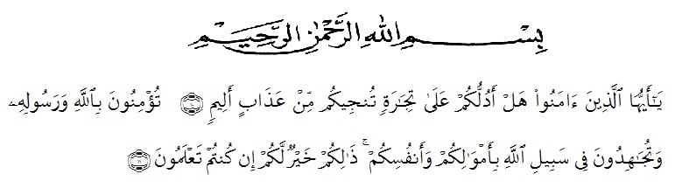
Artinya:
“Hai orang-orang yang beriman, sukakah kamu aku tunjukkan suatu perniagaan yang dapat menyelamatkanmu dari adzab yang pedih? Engkau beriman kepada Allah dan Rasulnya dan berjihad di jalan Allah dengan harta dan jiwamu. Itulah yang lebih baik bagimu jika kamu mengetahuinya (Al-Quran Surah As-Saff Ayat 10-11)”.
Segala puji dan Syukur penulis panjatkan kehadirat Allah SWT yang telah melimpahkan kesehatan, keberkahan dan karunianya. Shalawat dan salam tercurakan atas keribaan Nabi Muhammad SAW yang telah membawa kita dari alam kebodohan ke alam yang penuh dengan ilmu pengetahuan sehingga kita dapat merasakan indahnya dunia pendidikan, sehingga penulis dapat menyelesaikan skripsi yang berjudul “Skrining Fitokimia dan Uji Aktivitas Antioksidan Ekstrak Metanol Daun Salam (Syzygium Polyanthum (Wight.) Walp.) dari Gampong Bunot, Pidie Jaya dengan Metode DPPH”.
Skripsi ini dibuat sebagai syarat untuk mendapatkan gelar Sarjana Farmasi di Universitas Muslim Nusantara Al-Washliyah.
Pada kesempatan ini penulis mengucapkan terimakasih yang sebesar-besarya kepada Ayahanda dan Ibunda tercinta selaku orangtua saya atas doa dan dukungannya sehingga penulis dapat menyelesaikan penulisan skripsi ini dan kepada orang-orang terkasih yang selalu memberikan do’a dan dukungannya kepada saya.
Penulis juga mengucapkan terimakasih yang sebesar-besarnya kepada Bapak apt. Muhammad Amin Nasution, S.Farm., M.Farm selaku pembimbing yang selalu memberikan bimbingan, masukan serta motivasi sehingga skripsi ini dapat terselesaikan.
Penulis juga mengucapkan terimakasih yang sebesar-besarnya kepada pihak-pihak yang telah membantu dalam menyelesaikan skripsi ini, yaitu kepada:
- Bapak Dr. KRT. Hardi Mulyono K. Surbakti. Selaku Rektor Universitas Muslim Nusantara Al-Washliyah Medan.
- Ibu apt. Minda Sari Lubis, S.Farm., M.Si. selaku Dekan Universitas Muslim Nusantara Al-Washliyah Medan.
- Ibu apt. Rafita Yuniarti, S.Si., M.Kes. selaku Wakil Dekan 1 Universitas Muslim Nusantara Al-Washliyah Medan.
- Bapak apt. Muhammad Amin Nasution S.Farm., M.Farm selaku Ketua Program Studi Farmasi Universitas Muslim Nusantara Al-Washliyah Medan.
- Ibu Ani Sartika Daulay, S.Si, M.Si., Apt. selaku Kepala Laboratorium Farmasi Terpadu Universitas Muslim Nusantara Al-Washliyah Medan.
- Bapak ibu staf pengajar fakultas farmasi Universitas Muslim Nusantara Al-Washliyah Medan yang telah mendidik dan membina penulis hingga dapat menyelesaikan pendidikan.
Kesempurnaan hanya milik Allah SWT, penulis menyadari bahwa penulisan skripsi ini masih jauh dari kata sempurna. Oleh karena itu, penulis sangat mengharapkan kritikan dan saran untuk perbaikan dimasa yang akan datang. Penulis juga memohon maaf apabila ada kesalahan kata dalam penulisan skripsi ini. Semoga skripsi ini bermanfaat bagi kita semua.

Medan, 15 Agustus 2023
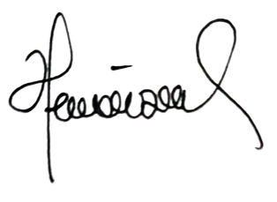
Penulis

Nazirah

